|  |  |
| --- | --- |
| **Ссылка на видео** |  |

**“Система управления мощностью постоянного тока”**

Московская предпрофессиональная олимпиада школьников

Профиль “Электронные системы”

11 класс, ГБОУ Школа №1569 “Созвездие”

ВЫПОЛНИЛИ:

Яковлев Фёдор Алексеевич

Лызин Егор Павлович

НАУЧНЫЙ РУКОВОДИТЕЛЬ:

Расюк Александр Викторович

Москва, 2024-2025

**СОДЕРЖАНИЕ**

ВВЕДЕНИЕ

ГЛАВА 1. Разработка принципиальной электрической схемы и макетной платы

1.1. Разработка генератора пилообразного напряжения

1.2. Дальнейшая разработка схемы

1.3 Анализ схемы на макетной плате

ГЛАВА 2. Разработка печатной платы

2.1. Топология и монтажная схема

2.2. Изготовление печатной платы

ГЛАВА 3. Тестирование устройства

3.1. Подключение нагрузок

3.2. Измерение характеристик с помощью Arduino UNO

ВЫВОДЫ

СПИСОК ЛИТЕРАТУРЫ

**ВВЕДЕНИЕ**

В современном мире часто требуется ограничить мощность потребителей постоянного тока с минимальными тепловыми потерями. Примером таких устройств являются  
электромоторы, светодиоды, лампы накаливания и другие. Для выполнения такой задачи  
лучше всего подходят устройства, ограничивающие потребляемую мощность путём  
широтно-импульсной модуляции (ШИМ). Широтно-импульсная модуляция имеет  
множество вариаций по практическому использованию в различных отраслях  
промышленности, таких как авиация, автомобилестроение, робототехника и т. д.  
Некоторые возможности применения ШИМ-сигнала: управление скоростью вращения  
и положением двигателя, регулирование яркости света, регулирование напряжения  
переменного и постоянного тока, обеспечение регулируемых профилей ускорения и  
замедления для двигателей, снижение электромагнитных помех, создание блоков питания.

В данном проекте разрабатывается и анализируется система управления мощностью постоянного тока, основанная на генерации ШИМ-сигнала.

**Задачи проекта**

Для достижения поставленной цели были сформулированы следующие задачи:

1. Разработать схему генератора пилообразного сигнала на основе микросхемы NA555.
2. Реализовать систему управления мощностью с использованием компаратора LM339 и транзисторного каскада.
3. Спроектировать и изготовить печатную плату методом лазерно-утюжной технологии.
4. Провести тестирование системы с различными нагрузками (светодиодная лента, лампа накаливания и электромотор.)
5. Разработать программу для измерения характеристик и визуализации данных с помощью Arduino Uno.

**Глава 1. Разработка принципиальной электрической схемы и макетной платы**

**1.1 Разработка генератора пилообразного напряжения**

**Выбор микросхемы NA555**

Для реализации генератора пилообразного сигнала была выбрана микросхема NA555, поскольку она обладает высокой надежностью, простотой в использовании и широко доступна на рынке. Данная микросхема представляет собой универсальный таймер, который может работать в различных режимах, включая астабильный режим, используемый для генерации пилообразного сигнала.

**Принцип работы схемы**

Генерация пилообразного сигнала с использованием NA555 основана на зарядке и разрядке конденсатора через резисторы, что позволяет получить линейно изменяющееся напряжение. В нашей схеме использован стандартный вариант включения, предложенный в технической спецификации микросхемы. (рисунок 1.)

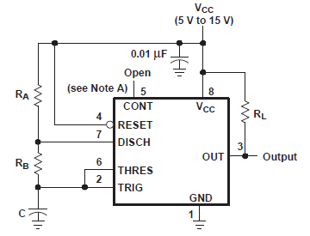

Рисунок 1. Схема генератора пилообразного сигнала

**Разработка и реализация схемы**

Исходя из рекомендаций технической спецификации, была собрана схема, которая обеспечивает стабильную генерацию пилообразного сигнала. В дальнейшем мы подобрали подходящие компоненты схемы по данной формуле:



Проведенные испытания показали, что схема успешно генерирует пилообразный сигнал с заданными параметрами.

**1.2 Дальнейшая разработка схемы**

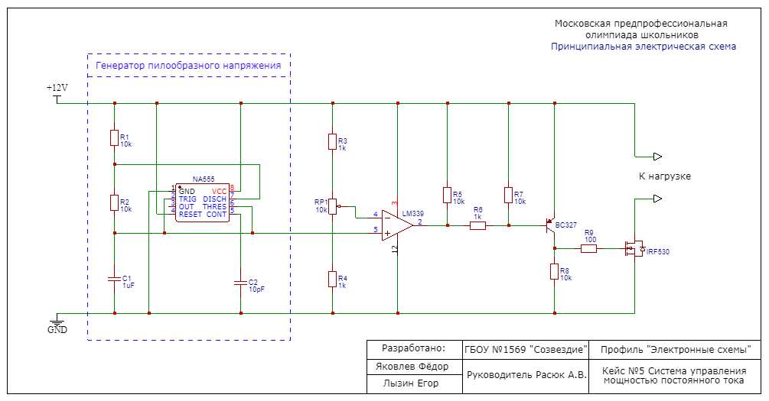

Рисунок 2. Принципиальная электрическая схема

Сформированный пилообразный сигнал с конденсатора был подан на вход (плюс) компаратора LM339. На инвертирующий (минус) вход компаратора был подан сигнал с потенциометра, у которого два крайних вывода подключены через резисторы. Это позволяет задавать порог сравнения сигнала и тем самым регулировать выходное напряжение системы.

**Обработка сигнала компаратором**  
Выход компаратора был подключен к плюсу питания, так как у данной микросхемы имеется открытый коллектор. Это позволило получить четкий управляющий сигнал.

**Роль транзистора BC327**  
Мы выбрали транзистор PNP-типа BC327, так как он позволяет разместить нагрузочный резистор на коллекторе, а не на эмиттере. Это обеспечивает лучшую управляемость транзистором и более стабильную работу схемы. Из-за такого выбора сигнал ШИМ инвертируется, но потом обратно выпрямляется после выхода из N-MOSFET.

Далее сигнал через защитный резистор был подан на базу транзистора BC327. Перед базой транзистора также был установлен резистор на плюс питания для обеспечения стабильной работы схемы и предотвращения ложных срабатываний.  
Эмиттерный ток транзистора BC327 управляет затвором MOSFET, который в свою очередь подключен к нагрузке. Перед MOSFET установлен дополнительный защитный резистор, предотвращающий резкие скачки тока и повышающий надежность схемы.

Данный каскад обеспечивает эффективное управление мощностью постоянного тока и позволяет точно регулировать параметры выходного сигнала. Целиком всю схему, сделанную в программе EasyEDA, можно увидеть на рисунке 2.

**1.3 Анализ схемы на макетной плате**

Для проверки работоспособности схемы был собран макет устройства на макетной плате. Это позволило протестировать формирование ШИМ-сигнала и пилообразного напряжения, а также проверить взаимодействие компонентов системы. В процессе тестирования были проведены измерения напряжения и частоты сигнала (рисунок 4.), после чего схема была откорректирована для достижения оптимальных параметров работы.

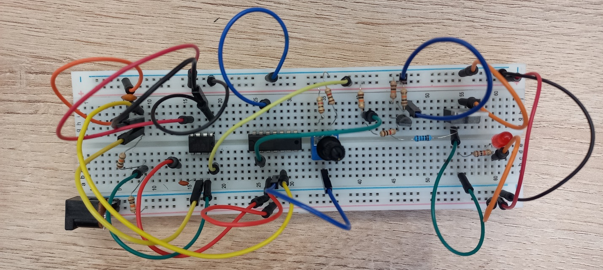

Рисунок 3. Макетная плата

**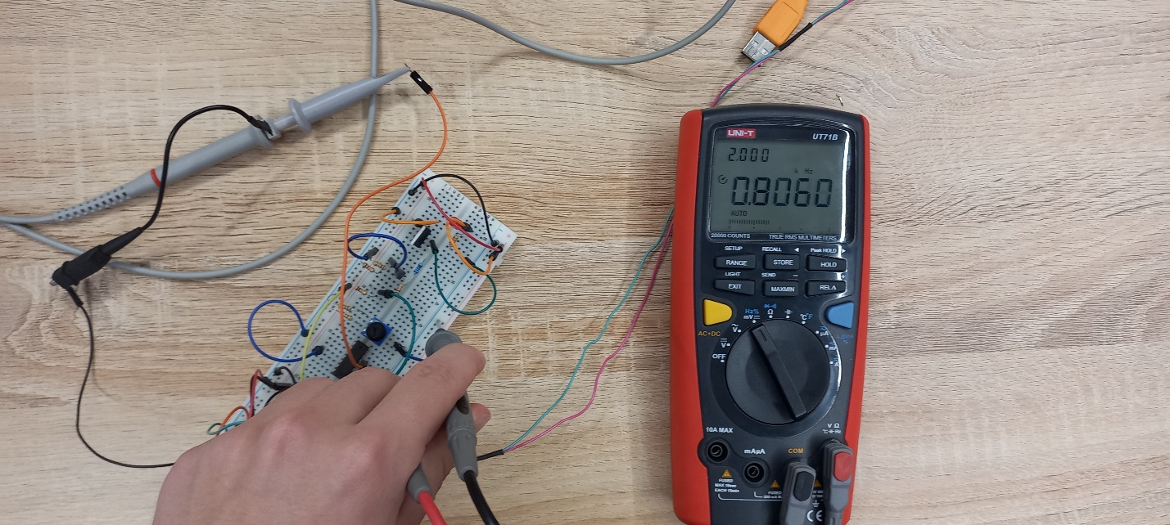**

Рисунок 4. Частота ШИМ

Во время тестирования системы при помощи осциллографа было измерено выходное ШИМ-напряжение. Анализ осциллограмм показал, что сигнал имеет чёткую прямоугольную форму с полной амплитудой, охватывающей диапазон от 0 до 12 В. Это подтверждает корректную работу схемы управления, позволяя эффективно регулировать мощность, подаваемую на нагрузку. (рисунки 5, 6, 7)

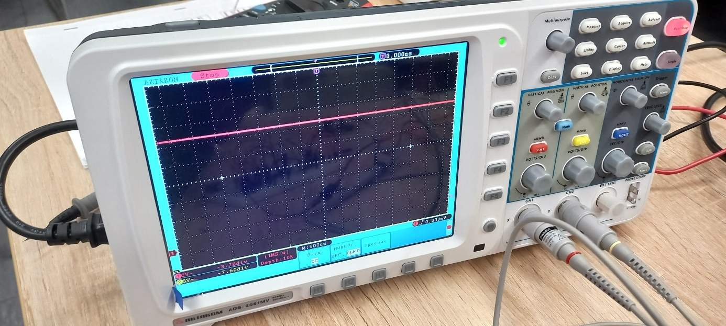

Рисунок 5. Сигнал ШИМ при полной прокрутке потенциометра

**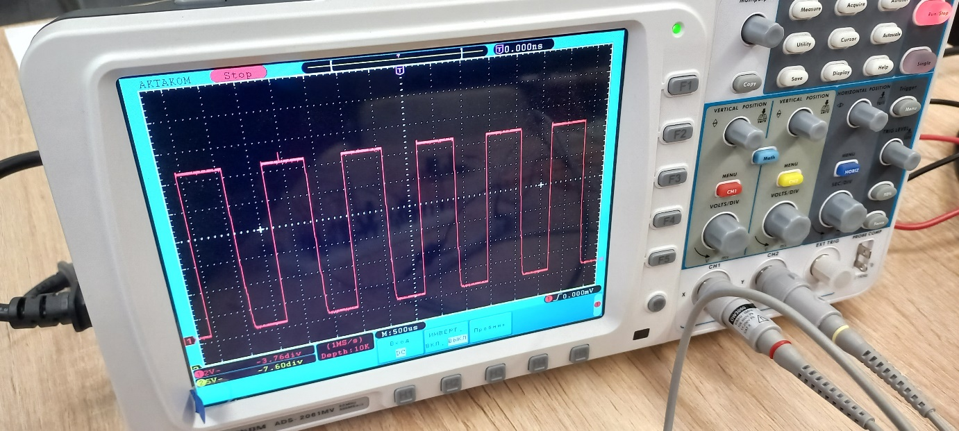**

Рисунок 6. Сигнал ШИМ при частичной прокрутке потенциометра

**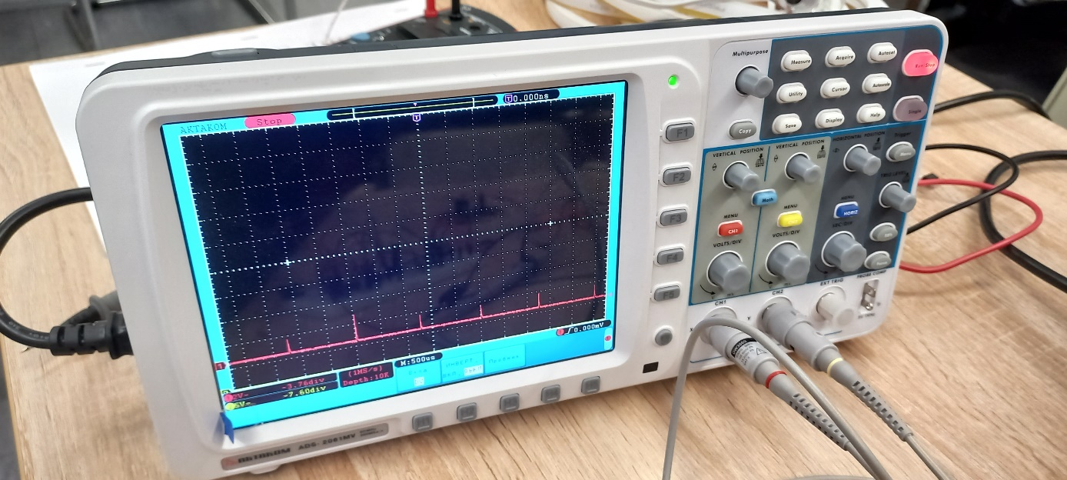**

Рисунок 7. Сигнал ШИМ при минимальной прокрутке потенциометра

Также мы измерили осциллографом пилообразное напряжение, входящее в компаратор. (рисунок 8.)

Вместе с этим на макетной плате мы поставили светодиод для наглядного изменения ШИМ сигнала, светодиод плавно затухал и становился ярче. Следующим шагом было создание печатной платы.

**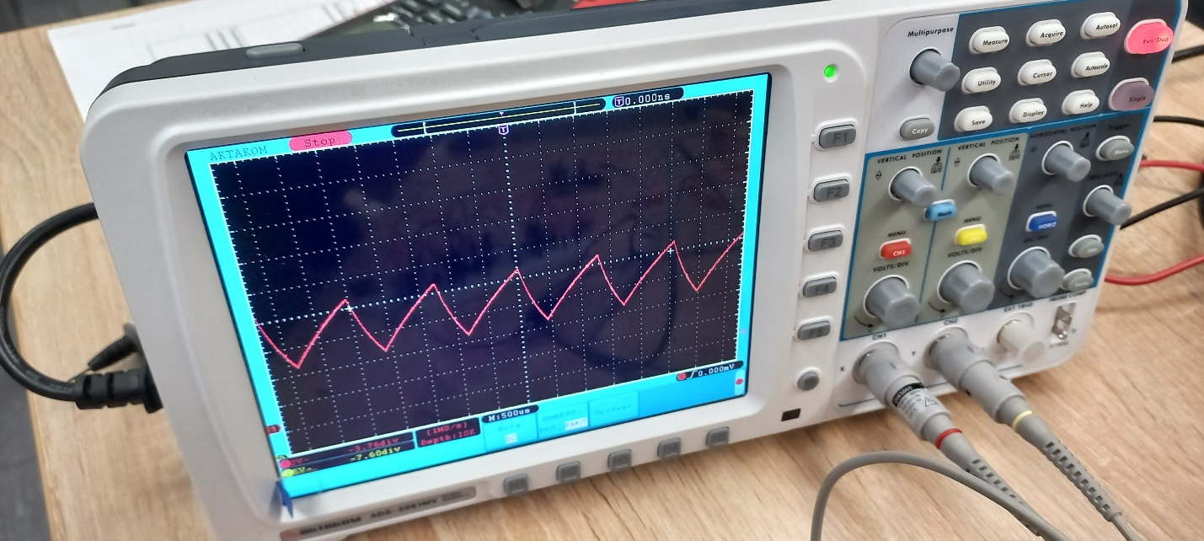**

Рисунок 8. Пилообразный сигнал

**Глава 2. Разработка печатной платы**

**2.1 Топология и монтажная схема**

На основе принципиальной электрической схемы, разработка которой описывалась в первой главе, была создана топология (рисунок 10.) и монтажная схема (рисунок 9.) печатной платы. Для проектирования использовалось приложение Sprint-Layout, позволяющее создать печатную плату с учетом всех требований и размеров компонентов.

Также были добавлены отверстия для радиатора и винтовых клеммников.

|  |  |
| --- | --- |
| **C:\Users\Potato\AppData\Local\Microsoft\Windows\INetCache\Content.Word\schematic.jpg** | **C:\Users\Potato\AppData\Local\Microsoft\Windows\INetCache\Content.Word\topology.jpg** |

Рисунок 9. Монтажная схема Рисунок 10. Топология

**2.2 Изготовление печатной платы**

После разработки топологии была изготовлена печатная плата методом лазерно-утюжного переноса. Процесс включал следующие этапы:

1. Нанесение рисунка платы на силиконовую бумагу с использованием принтера.
2. Перенос рисунка с бумаги на подготовленный стеклотекстолит прогреванием утюгом.
3. Травление платы в смеси перекиси водорода, лимонной кислоты и соли.
4. **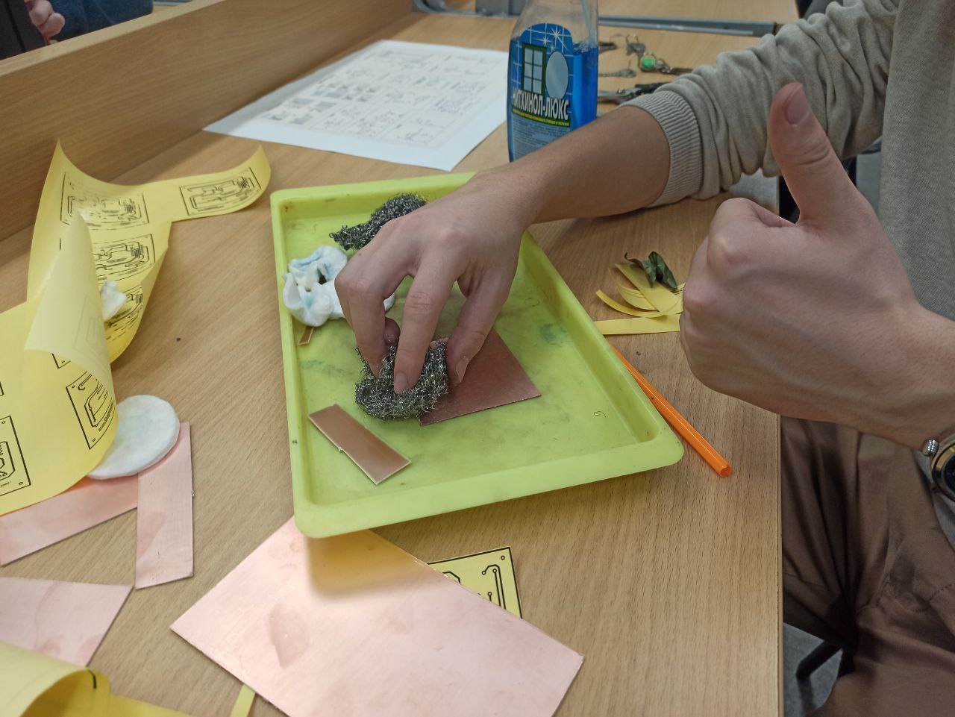**Промывка платы под водой.

Результатом данного процесса была печатная плата без отверстий. (рисунок 11.)

**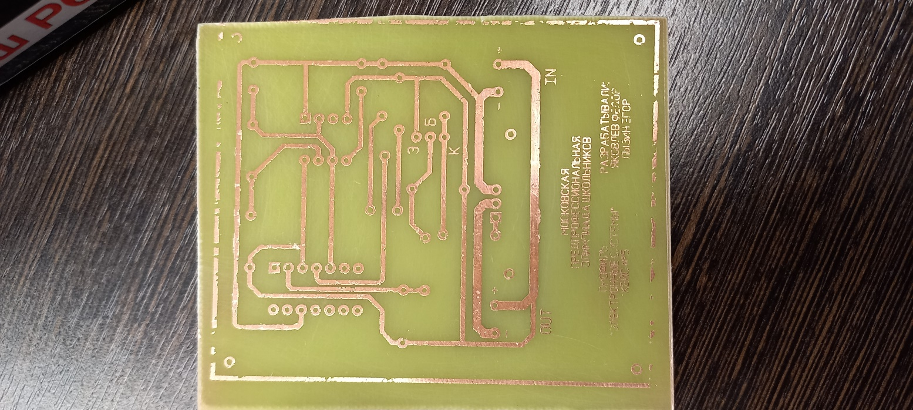**

Рисунок 11. Результат лазерно-утюжного переноса

После проверки целостности дорожек и соответствии схеме, мы сделали отверстия для установки компонентов с помощью сверлильного станка. Установив все элементы схемы и припаяв их к плате у нас вышла рабочая печатная плата. (рисунки 12 и 13)

|  |  |
| --- | --- |
| **C:\Users\Potato\AppData\Local\Microsoft\Windows\INetCache\Content.Word\20250130_131650.jpg** | **C:\Users\Potato\AppData\Local\Microsoft\Windows\INetCache\Content.Word\20250130_131643.jpg** |

Рисунок 12. Готовая плата вид снизу Рисунок 13. Готовая плата вид сверху

**Глава 3. Тестирование устройства**

**3.1 Подключение нагрузок**

Для проверки работоспособности устройства мы последовательно подключали различные нагрузки:

1. **Электродвигатель** – система успешно управляла мощностью двигателя, обеспечивая плавное регулирование. (рисунок 14.)
2. **Светодиодная лента** - при подключении ленты был измерен ток в 1.5 А. (рисунок 15.)
3. **Лампа накаливания 12 В** – ток нагрузки составил 3 А. MOSFET начал нагреваться, но установленный радиатор эффективно рассеивал тепло. (рисунок 16.)

**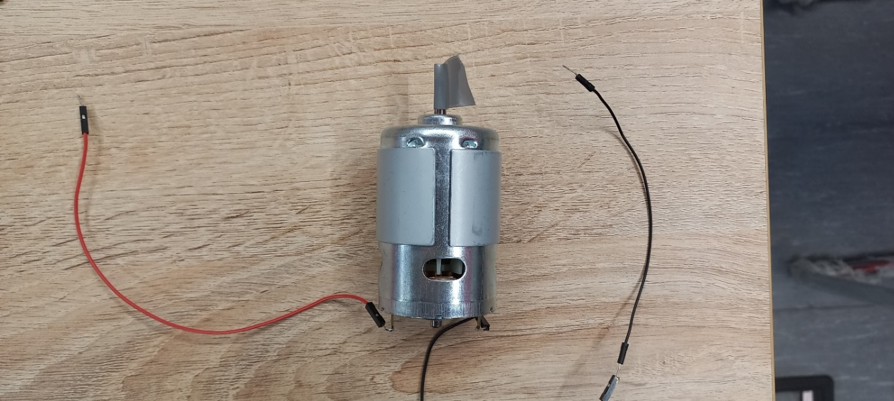**

Рисунок 14. Электромотор

**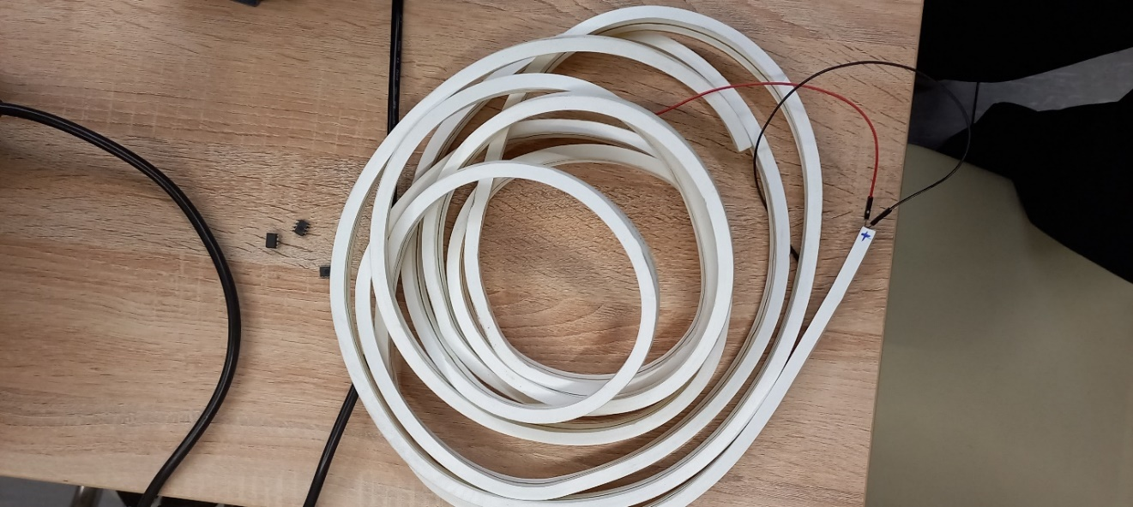**

Рисунок 15. Светодиодная лента

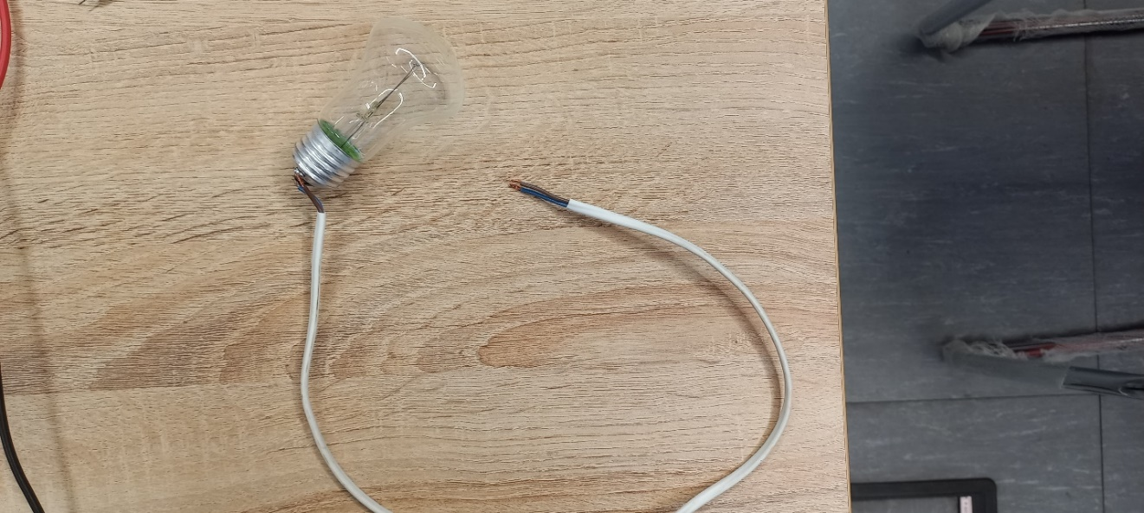

Рисунок 16. Лампа накаливания

* 1. **Измерение характеристик с помощью Arduino Uno**

Для корректного измерения выходного напряжения в системе управления мы реализовали делитель напряжения (рисунок 17.), так как аналоговый вход микроконтроллера Arduino Uno принимает значения от 0 до 5 В. Делитель напряжения позволяет корректно масштабировать уровень выходного сигнала для его дальнейшей обработки.

Также нами была разработана программа в Arduino IDE на языке C++ (рисунок 18.) для измерения мощности и отображения его на экране в процентах. Дополнительно для визуального анализа выходного сигнала мы использовали встроенный инструмент Serial Plotter в Arduino IDE, позволяющий наблюдать изменения сигнала в реальном времени в графическом виде.

**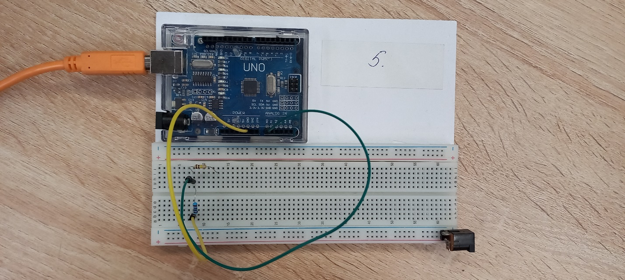**

Рисунок 17. Arduino и делитель напряжения

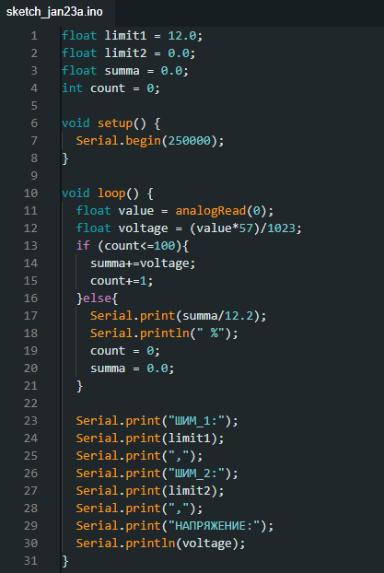

Рисунок 18. Программа для Arduino

**ВЫВОДЫ**

В ходе работы был разработан и протестирован генератор пилообразного сигнала на основе микросхемы NA555, а также реализована схема управления мощностью постоянного тока. Проведенные измерения с использованием осциллографа подтвердили корректную работу схемы, обеспечивающей стабильную генерацию сигнала и управление нагрузкой.

1. Разработана и протестирована схема генератора пилообразного сигнала.
2. Разработана схема системы управления мощностью с использованием компаратора LM339, транзистора BC327 и N\_MOSFET.
3. Создана и испытана печатная плата по схеме устройства.
4. Проведено тестирование устройства с различными нагрузками (светодиодная лента, лампа накаливания, электромотор).
5. Реализована программная часть с возможностью измерения мощности и визуализации данных с помощью Serial Plotter.

**СПИСОК ЛИТЕРАТУРЫ**

<https://docs.arduino.cc/>

<https://www.joyta.ru/7070-komparator-opisanie-i-primenenie-chast-1/>

<https://www.joyta.ru/7088-komparator-opisanie-i-primenenie-chast-2/>

<https://www.alldatasheet.com/datasheet-pdf/pdf/161276/TI/NA555.html>

<https://www.onsemi.com/download/data-sheet/pdf/lm339-d.pdf>

<https://easyeda.com/>

<https://www.alldatasheet.com/datasheet-pdf/pdf/68169/IRF/IRF530N.html>